
3月13日动态
星期四 天气： 雨天 出勤人数：21人
观察一：晨间入园——我会按计划进行区域游戏
今天是周四，孩子们进行区域游戏：高梓歆、郭陶霖、彭鑫奕、唐可一、仲思齐、王梓雯、蔡松霖、陈煦、胡皓霆、李哲、查慧如、王晔、肖宸锡、王宇尧、郑诗俊、孙铭阳、沈星延能友好相处游戏，有问题一起商量解决，探索游戏中的奥秘。
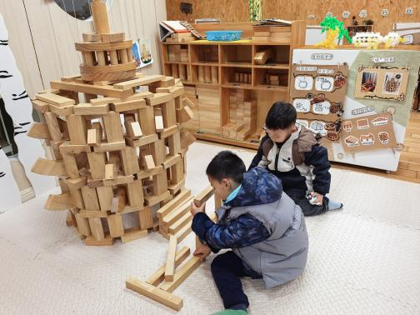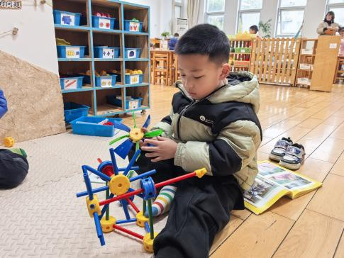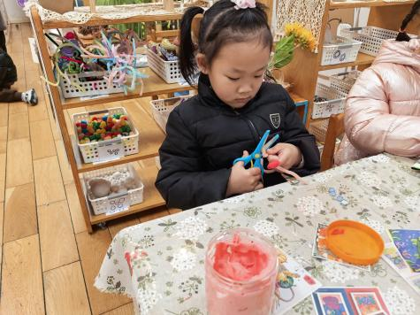

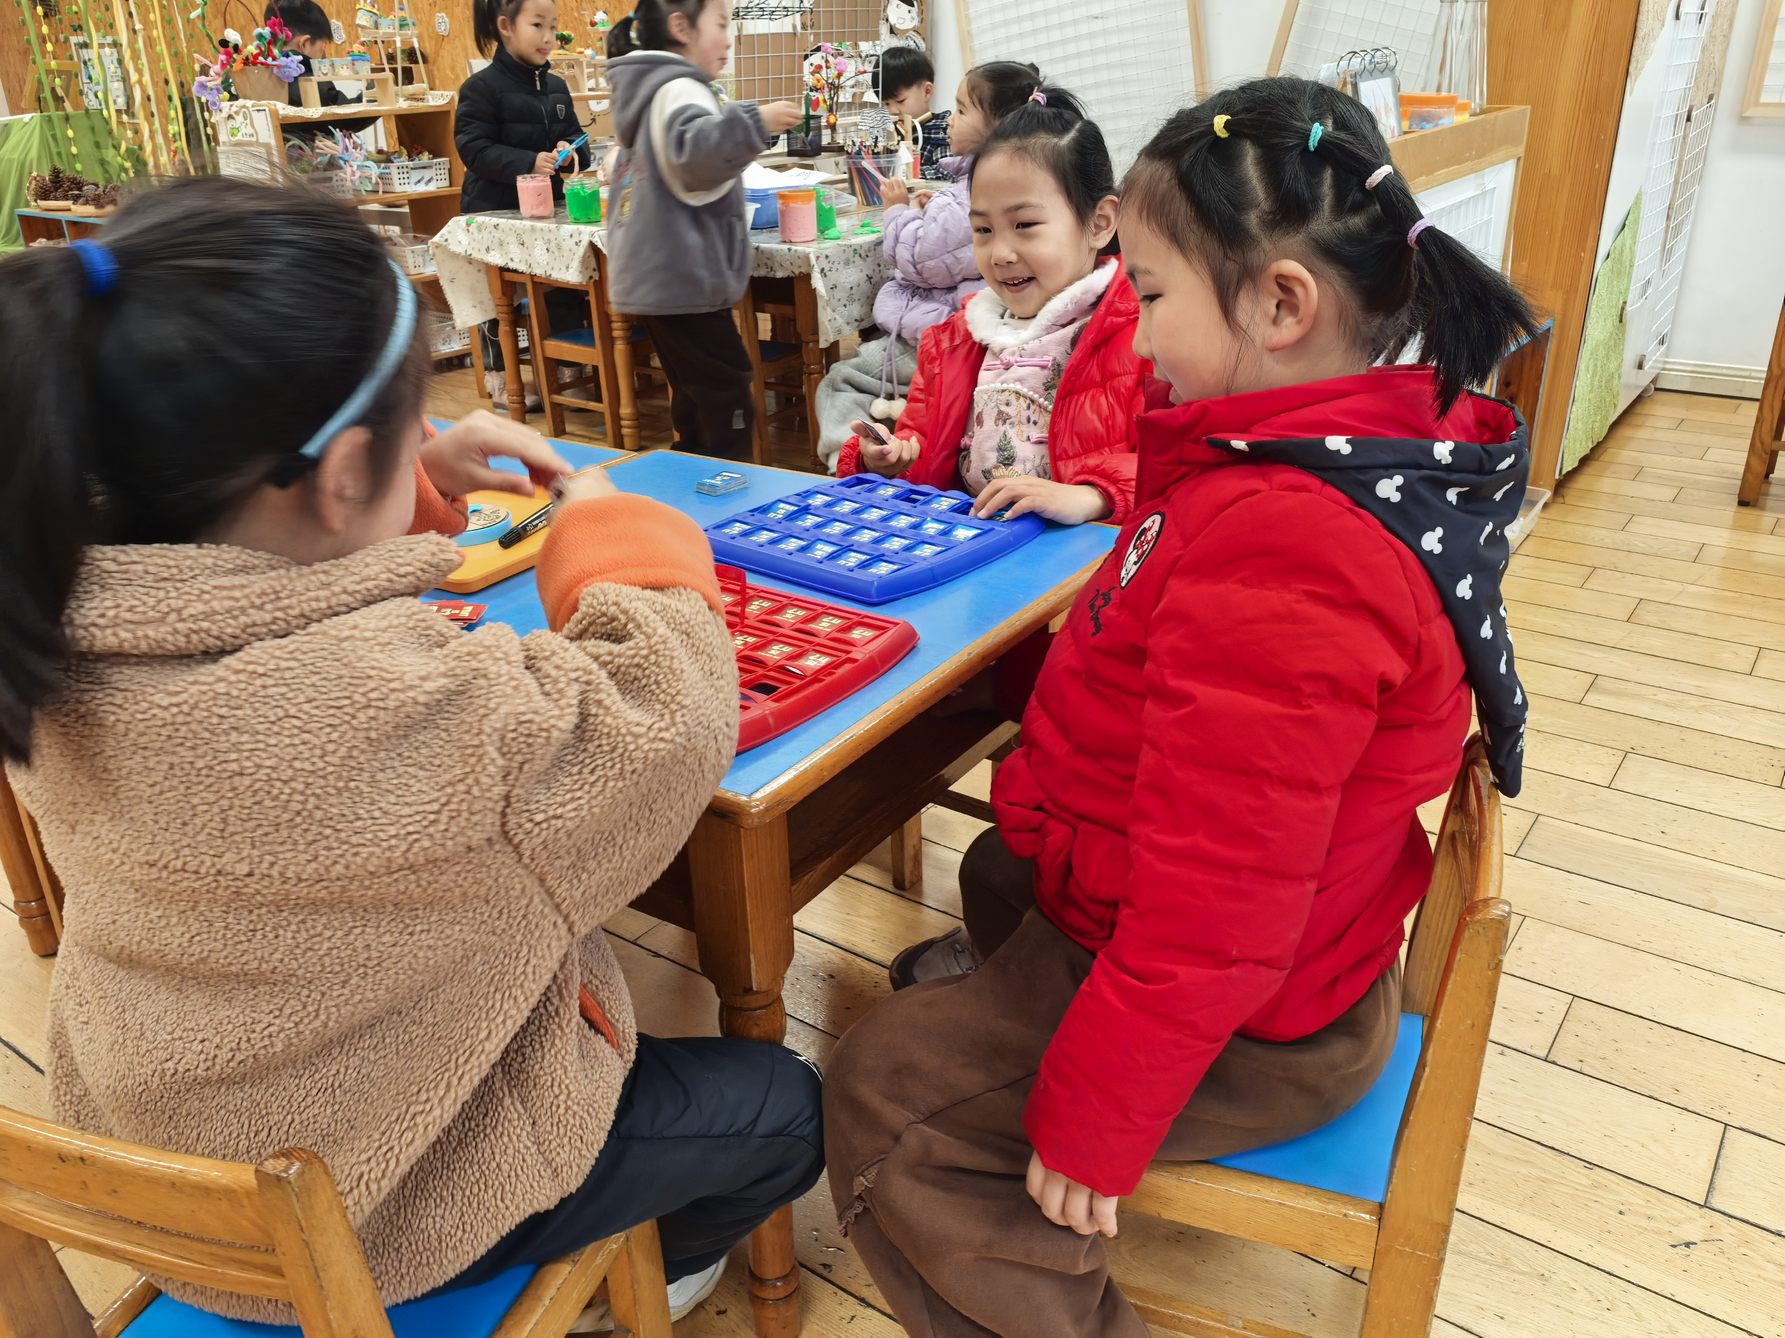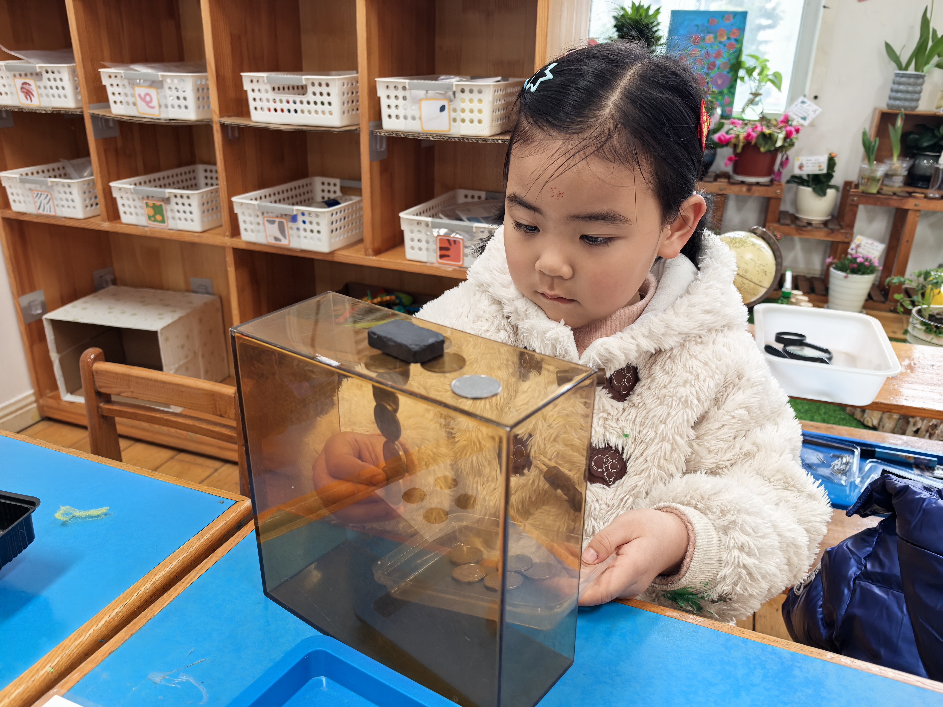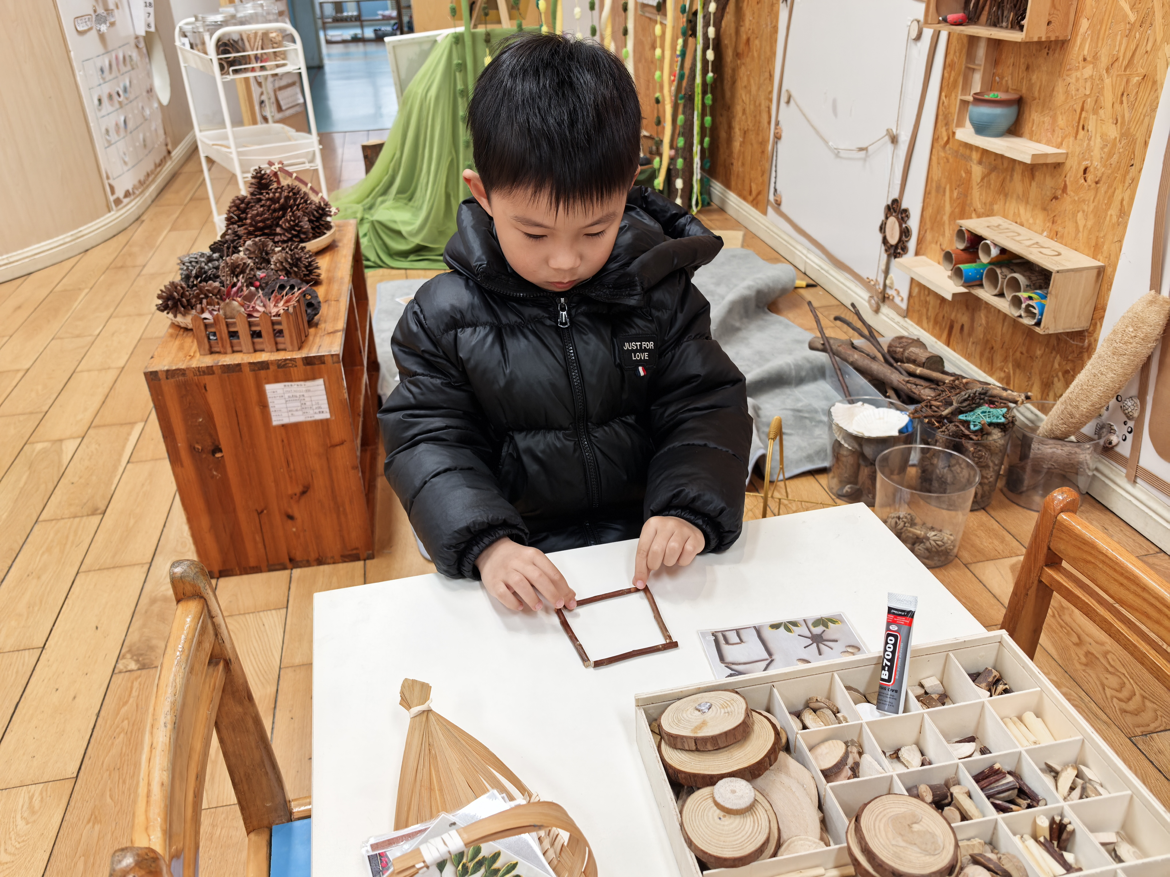

观察二：集体活动—语言：《小花籽找快乐》
《小花籽找快乐》是一篇充满浓郁儿童情趣的童话故事，故事用拟人化的手法，描述了小花籽、太阳、小鸟、蜜蜂、青蛙等事物利用自己的特长和作用帮助大家真快乐。故事情节简单，内容通俗易懂，其中生动、有趣的角色对话，亲切、自然，贴近幼儿生活，符合中班幼儿的年龄特点。整个活动通过欣赏故事、讲述角色对话等方式来理解故事内容，明白帮助别人真快乐的道理。
活动中高梓歆、郭陶霖、户亚玥，蒋婉柔，彭鑫奕、唐可一、仲思齐、王梓雯、蔡松霖、陈煦、胡皓霆、李哲、查慧如、王晔、肖宸锡、王宇尧、邢永望，郑诗俊、孙铭阳、沈星延能理解故事内容，懂得帮助别人真快乐。
观察三：生活活动—我是小小值日生
今天午饭是燕麦饭、芝士虾球、菠菜炒木耳、番茄鸡蛋汤。查慧如和彭鑫奕是小小值日生，两人认真负责的发餐盘、发筷子、发湿巾。郭陶霖、户亚玥，彭鑫奕、苏媛、唐可一、王梓雯、蔡松霖、陈煦、胡皓霆、李哲、王晔、肖宸锡、王宇尧、邢永望，郑诗俊、沈星延能及时趁热吃完自己的饭菜。
